**ОПЫТ ПРОВЕДЕНИЯ ЭКОЛОГИЧЕСКОЙ ЭКСКУРСИИ С УЧАЩИМИСЯ МЛАДШИХ КЛАССОВ ГОРОДА МОЗЫРЯ**

*Бобр И. А., учитель1, Назарчук О.А., преподаватель2*

1 ГУО «Средняя школа № 11 г. Мозыря»,

2МГПУ имени И.П. Шамякина

Систематическое общение с природой является важнейшим средством и условием формирования отзывчивого и ответственного отношения детей младшего школьного возраста к её объектам и явлениям. Только непосредственное общение с природой, ее восприятие способствуют развитию у детей бережного отношения к природе, пониманию ее многообразной и универсальной ценности, формированию культуры поведения и созданию образов окружающего мира.

На занятиях «Человек и мир» учащиеся младших классов знакомятся с животным миром леса, луга, водоёмов и болот. Узнают, что многие животные и в частности птицы сокращают свою численность и их становится с каждым годом всё меньше и меньше. Некоторые виды птиц охраняются в нашей стране и внесены в Красную книгу Республики Беларусь.

Экскурсия в природу является одной из форм организации учебно- воспитательного процесса, которая позволяет проводить наблюдения, а также непосредственно изучать различные объекты, явления и процессы в естественных условиях. Она позволяет конкретизировать знания учащихся, полученные на уроках.

В рамках изучения темы «Животный мир водоемов» нами были проведены экскурсии в городской парк, цель которых – изучение редких видов птиц прибрежной зоны реки Припять.

Экскурсии проводились в шестой школьный день, рекомендованный для проведения с учащимися спортивно-массовых, физкультурно-оздоровительных, иных воспитательных мероприятий, в том числе экскурсионной работы.

Предварительно велась подготовительная работа с целью заочного знакомства и изучения редких видов птиц, обитающих в нашей местности. С помощью специальной литературы и Интернет-ресурсов учащиеся самостоятельно познакомились с некоторыми редкими видами птиц, о которых готовили устные сообщения. Использование аудиозаписи позволило изучить голоса птиц Беларуси.

Для наблюдений за птицами применялся маршрутный метод учета птиц, который сводится к тому, что наблюдатель идет по заранее выбранному направлению и подсчитывает птиц, встреченных и определенных по голосу либо внешнему виду [1]. Для распознавания птиц пользовались 12-кратным биноклем и определителями [2, 3, 4, 5].

В прибрежной зоне городского парка нами было зарегистрировано 6 видов птиц, имеющих национальную природоохранную значимость: большая белая цапля, чёрный аист, орлан-белохвост, большой веретенник, кулик-сорока и зимородок.

Большая белая цапля была отмечена во время кормления в зарослях кустарника на берегу реки Припять. Черного аиста мы видели пролетающим над рекой. Следили за орланом-белохвостом, парящим над городским парком у реки. Большого веретенника зарегистрировали по голосу на противоположном берегу р. Припять в черте г. Мозыря. За парой куликов-сорок наблюдали на берегу реки. Заметили одиночно летящего обыкновенного зимородка вдоль берега Припяти.

На основании наблюдений и собранного материала была создана таблица редких видов птиц прибрежной зоны реки Припять (табл.1).

*Таблица 1* – Редкие птицы реки Припять города Мозыря

|  |  |  |  |
| --- | --- | --- | --- |
| Иллюстрация и название вида птицы | Отличительные особенности | Численность в РБ, статус в Красной книге | Места обитания,  питание |
| **Большая белая цапля**  https://bestvacationdealz.com/wp-content/uploads/2017/03/egret.jpg | Крупная болотная птица семейства цаплевых. Легко узнаваема по белому оперению и жёлтому клюву. | Редкий гнездящийся перелетный вид, имеет III категорию охраны.  Наблюдается рост численности большой белой цапли. Численность в Беларуси оценивается в 50-250 пар [2, 4]. | Гнездится по берегам водоемов, густо поросшим кустарниками и травянистой растительностью, Гнезда располагает на высоких деревьях в лесах или лесистых участках по берегам рек. Во время кормления и миграций встречается также в культурном ландшафте, на мелководьях и прибрежных косах рек.  Питаются цапли рыбой, лягушками и водяными жуками. |
| **Чёрный аист** | Птица размером с белого аиста, но легко отличима по чёрной окраске верхней части тела и белому брюху. Клюв, область вокруг глаз и ноги красные. | Малочисленный гнездящийся перелетный вид. В Беларуси черный аист имеет III категорию охраны.  Численность в Беларуси оценивается в 950-1300 пар [2, 4]. | Предпочитает старые участки лесов в поймах рек, на заболоченных территориях или вблизи водоемов.  Пищевой рацион чёрных аистов очень разнообразен. Они могут поедать кузнечиков, жуков, стрекоз, дождевых червей, лягушек, ящериц, ужей, птенцов мелких воробьиных птиц, а также мышевидных грызунов. |
| **Орлан-белохвост** | Это самая крупная хищная птица Беларуси, с широкими крыльями и клиновидным хвостом. Хвост взрослой птицы белого цвета. | Гнездящийся перелетный вид. В последние десятилетия птицы держатся на гнездовом участке круглый год. В Беларуси орлан-белохвост имеет II категорию охраны и включен в Красную книгу. Численность в Беларуси составляет 85-105 гнездящихся пар. | Населяет побережья крупных озер, водохранилищ, долины больших рек, окрестности рыбхозов, соседствующие с лесными массивами. В питании орланов преобладает рыба, встречаются птицы и млекопитающие. |
| **Большой веретенник** | Крупный кулик из семейства бекасовых. Клюв, шея и ноги длинные. Оперение буро-серого цвета, в брачный период много ярко-рыжих тонов. | Гнездящийся перелетный вид. занесен в Красную книгу Беларуси и имеет III категорию охраны. Общая численность в Беларуси оценивается в 6000-8500 пар. | Обитает на открытых пойменных лугах, а также на открытых низинных и верховых болотах.  Питаются веретенники мелкими ракообразными, моллюсками, водными насекомыми и их личинками, дождевыми червями, кузнечиками, чуть реже - рыбьей икрой и икрой лягушек, а также головастиками. |
| **Кулик-сорока** | Контрастом оперения этот кулик напоминает сороку. Отличается длинным красным клювом и длинными красными ногами. | Малочисленный гнездящийся перелетный вид. Кулик-сорока занесен в Красную книгу Беларуси и имеет III категорию охраны. Отмечается постепенное увеличение численности, которая оценивается в 230-300 пар [2, 4]. | Предпочитает открытые побережья и острова крупных водоемов, песчаные косы и отмели по берегам рек и озер, прибрежные луга с невысокой растительностью.  Питаются кулики-сороки беззубками, перловицами, водяными жуками. |
| **Обыкновен-ный зимородок**  https://avatars.mds.yandex.net/get-zen_doc/196516/pub_5b2e4eaf0ef18000a9014abd_5b2e5351a3de5700a920b6c6/scale_1200 | Небольшая по размеру птица с длинным клювом. Верхняя часть тела зеленовато-синего цвета, нижняя – буро-рыжая. | Немногочисленный гнездящийся перелётный и зимующий в незначительном количестве вид. Зимородок в Красную книгу Беларуси и имеет III категорию охраны. Современная численность вида в республике составляет 3000-6000 пар. | В качестве мест обитанияпредпочитает средние и крупные реки с обрывистыми берегами, покрытыми древесно-кустарниковой растительностью.  Основным кормом зимородков является мелкая рыба. Дополнением к рациону служат водные насекомые, головастики и лягушки. |

Во время проведения экскурсий также регистрировались и обычные виды птиц, которые часто встречаются на территории города. Были отмечены такие виды как обыкновенный скворец, белый аист, зяблик, полевой воробей, белая трясогузка, сизый голубь, обыкновенная зеленушка, галка, грач и кряква.

После экскурсий ребята задались целью выяснить знания учащихся своей школы и жителей города о редких и охраняемых видах птиц. Для этого они подготовили опросные листы, включающие три вопроса: каких редких и охраняемых птиц вы знаете; знаете ли вы, каких редких птиц можно встретить в нашем городе и как нужно охранять птиц. Опросные листы школьники распространили среди учащихся 3 (23 человека) и 9 (21 человек) классов школы №11 города Мозыря, а также жителей города, которые посещали библиотеку (10 человек).

В результате анализа данных, были получены следующие результаты. Наибольшее число видов птиц, включенных в Красную книгу Республики Беларусь, смогли назвать старшеклассники – 7 видов. Однако процентное соотношение учащихся, назвавших большое число видов к общему числу опрошенных школьников этого класса невелико. Так по 4,7% учащихся 9 класса назвали 5, 6 и 7 видов. Максимальное число учащихся этого класса смогли назвать только один вид птиц Красной книги (33,33%).

Взрослое население назвало 4 вида (40%), несколько меньше опрошенных назвали 3 вида (30%). Три человека смогли назвать только по одному виду птиц, включенных в Красную книгу Республики Беларусь.

Максимальное число видов, которое назвали младшие школьники – 3 (4,35%). Только один вид птиц, включенных в Красную книгу Республики Беларусь, назвали 43,48% учащихся 3 класса.

Анализ ответов на второй вопрос опросного листа позволил получить следующие результаты. Максимальное число видов редких птиц, обитающих на территории города Мозыря, назвали учащиеся 3 класса – 3 вида. Старшие школьники и взрослое население назвали только по 2 вида.

Изучив знания опрошенных об охране птиц, мы выделили два аспекта: забота о птицах в зимний период, подкормка и развешивание кормушек, и знания специальных мер охраны редких птиц.

Следует отметить, что среди трех исследуемых групп максимальное число опрошенных, знающих специальные меры охраны редких птиц отмечено в 3 классе. 65,22% учащихся знают, что для охраны редких видов птиц необходимо выделение охранных зон и создание охраняемых территорий, таких как заказники и заповедники, а также строительство искусственных гнезд. Среди старшеклассников только 9,52% учащихся знают специальные меры охраны редких птиц. Среди взрослого населения 30%.

Процентное соотношение опрошенных среди трех групп, у которых ответ на вопрос об охране птиц вызвал затруднения, распределилось следующим образом: младшие школьники – 8,70%, старшеклассники – 14,29% и взрослое население – 20%.

У подавляющего большинства старшеклассников и взрослого населения города представления об охране птиц связаны с подкормкой в зимний период и развешиванием кормушек.

Таким образом, проанализировав результаты нашего опроса, мы пришли к следующим выводам:

1. О видовом разнообразии птиц, включенных в Красную книгу Республики Беларусь, в большей степени осведомлены старшеклассники (7 видов).
2. В ответах на вопрос об охраняемых птицах нашего города наибольшее число видов назвали учащиеся 3 класса (3 вида).
3. Учащиеся 3 класса имеют представление о специальных мерах охраны редких видов птиц в большей степени по сравнению с другими исследуемыми группами

Для того, чтобы повысить знания жителей нашего города о редких и охраняемых видах птиц, вместе с учащимися подготовили листовку «Охраняемые птицы Мозырщины».

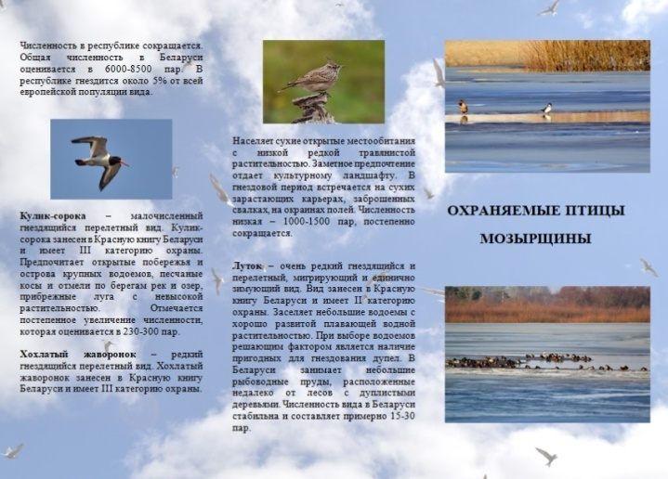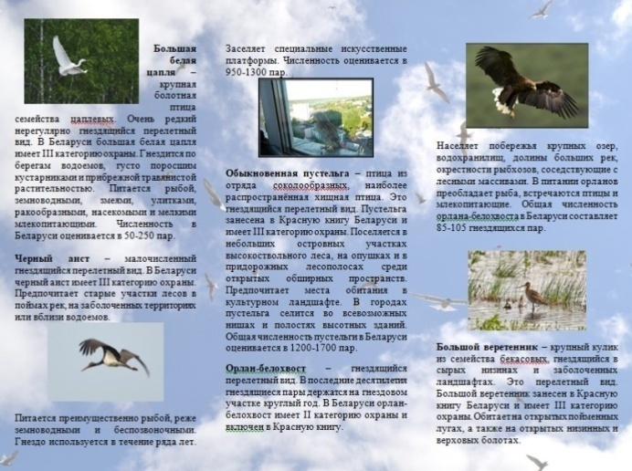

**Список использованных источников**

1. Инструкция по проведению маршрутного метода учёта птиц в городе. – Сост. А.Д. Тиханский, А. Н. Кусенков. – Гомель, 1985. – 8 с.

2. Красная книга Республики Беларусь. Животные: редкие и находящиеся под угрозой исчезновения виды диких животных / гл. редкол.: И.М. Качановский (предс.), М.Е. Никифоров, В.И. Парфенов [и др.]. – 4-е изд. – Минск: Беларус. Энцыкл. Iмя П. Броўкi, 2015. – 320 с.8.

3. *Никифоров, М.Е.* Птицы Белоруссии: справочник-определитель гнезд и яиц / М.Е. Никифоров, Б.В. Яминский, Л.П. Шкляров. – Минск: Вышэйшая школа, 1989. – 479 с.

4. Птицы Беларуси на рубеже XXI века / М.Е. Никифоров [и др.]; под науч. ред. М.М. Пикулика. – Минск: Издатель Н.А. Королев, 1997. – 188 с.

5. Птушкі Еуропы / Палявы вызначальнік; рэдкал.: М.Е.Нікіфарау. – Варшава: ПВН, 2000. – 350 с.